【国企】大专起报！不限专业！贵州中兴实业(集团)有限公司2022年公开招聘工作人员

单位性质：国有企业
劳动关系：合同制
招聘人数：10
报名方式：电子邮件
报名邮箱：zxsy38109966@163.com
报名时间：9月6日 至 9月13日
笔试时间：2022年9月17日

贵州中兴实业（集团）有限公司于2021年12月29日注册成立（注册资本金5亿元），是中兴国资公司及子公司改革重组的集团公司，由平坝区财政局出资成立的国有独资企业。现因工作需要，面向社会公开招聘工作人员，为确保招聘工作顺利完成，特制定本公告。

一、应聘基本条件和要求
贵州中兴实业（集团）有限公司公开招聘工作人员10名。各岗位具体要求详见《贵州中兴实业（集团）有限公司公开招聘工作人员岗位一览表》（附件1）。

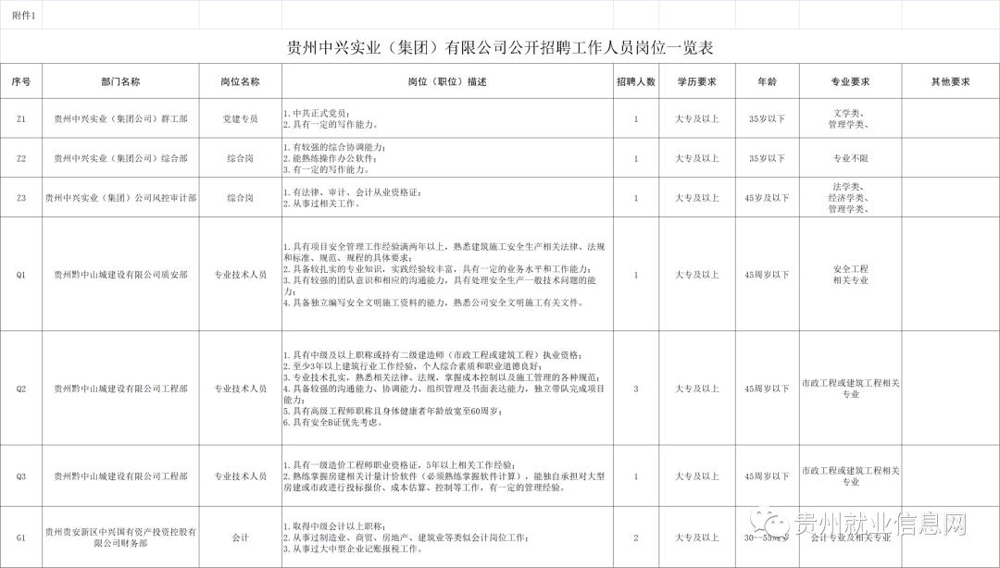

二、招聘程序
（一）发布公告
本次招聘工作以公告形式对外发布，相关信息将在安顺市平坝区人民政府网上进行发布。
（二）报名方式及时间
1.报名时间：2022年9月6日9:00—9月13日18:00。
2.报名方式：本次招聘采取网上报名方式，报名材料统一打包，文件名称为“序号-岗位-姓名”（例：Q1-专业技术人员-张三），发送至邮箱zxsy38109966@163.com。报名材料如下：
（1）本人身份证、学历、学位（留学归国人员应出具教育部出具的学历学位证明）、职（执）业资格、专业技术资格证书、获奖证书等扫描件。
（2）贵州中兴实业（集团）有限公司公开招聘工作人员报名登记表（附件2）。
（3）报名费支付截图：开户银行及账号：中国建设银行股份有限公司平坝支行52050164603600000965。请备注转账人姓名。
3.报名费：100元整。
(三)资格初审（2022年9月7日至2022年9月15日）
审核学历、专业、年龄、专业技术资格是否与招聘岗位具体要求一致，初审合格人员进入笔试环节。资格审查贯穿公开招聘工作全过程，对其中任何环节不符合资格条件者，取消其进入下一环节的资格。
（四）笔试
笔试时间2022年9月17日上午9:00-11:00。
应聘人员必须同时持有效居民身份证原件和本人签名的《贵州中兴实业（集团）有限公司公开招聘工作人员面试（笔试）新冠肺炎疫情防控告知暨承诺书》（附件3）到指定地点参加笔试。
（五）面试
面试时间于笔试结束后另行通知。
成绩计算方式：取笔试总成绩的（60%）＋面试总成绩的（40%）作为考生最后总成绩。
（六）体检
根据应试人员应试总成绩，由高到低按本岗位计划招聘人数1：1的比例，确定参加体检人员。
体检不合格和自动放弃体检的应聘人员取消进入下一环节资格。凡对体检结论有疑问者，可在3日内提出复检要求，复检只进行一次，体检结果以复检结论为准。体检及复检费用应聘人员自理。
（七）聘用
按照国家法律有关规定，试用期三个月，经考核合格后正式签订聘用合同，薪酬待遇按照《贵州中兴实业（集团）有限公司实体子公司薪酬管理办法（试行）》执行。与原工作单位有聘用（劳动）关系的，在签订聘用合同前，本人必须与原单位解除或终止聘用（劳动）关系，否则后果自负。
三、工作要求及注意事项
1.应聘人员提供的信息、资料应真实，如有弄虚作假、故意隐瞒的，一经发现，取消其资格。
2.本次招聘通知均在安顺市平坝区人民政府网发布，请密切关注。因考生未及时阅览网上公布信息，造成的后果由应聘人员承担。
3.凡应聘人员未在规定时间内按要求参加笔试、面试、体检等情况的，均视为自动放弃应聘资格；被聘用人员应在规定时间内到用人单位报到，超过规定时间不报到者，取消其聘用资格。如有特殊情况未能按时到岗者，需提交情况说明至公司人力资源部。
招聘网址：https://mp.weixin.qq.com/s/gO2SEMQQUPR-kaNOhe9Njg

